CHƯƠNG TRÌNH
Hội nghị toàn quốc nghiên cứu, học tập, quán triệt và triển khai thực hiện
Nghị quyết Hội nghị lần thứ hai Ban Chấp hành Trung ương Đảng khóa XIV
(Hà Nội, ngày 13 tháng 4 năm 2026)
Thời gian Hội nghị: từ 8h00 - 11h30
THỜI GIAN | NỘI DUNG | THỰC HIỆN
08h00 - 08h10 | Tuyên bố lý do, giới thiệu đại biểu | Đồng chí Trần Thanh Lâm  Ủy viên BCH Trung ương Đảng,  Phó Trưởng ban  Tuyên giáo và Dân vận Trung ương
08h10 - 08h35 (25 phút) | Chuyên đề “Quy định thi hành Điều lệ Đảng” | Đồng chí Nguyễn Duy Ngọc  Ủy viên Bộ Chính trị,  Bí thư Trung ương Đảng,  Trưởng ban Tổ chức Trung ương
08h35 - 09h05 (30 phút) | Chuyên đề “Nghị quyết về đổi mới, nâng cao hiệu lực công tác kiểm tra, giám sát và kỷ luật đảng; Quy định về công tác kiểm tra, giám sát và kỷ luật của Đảng” | Đồng chí Trần Sỹ Thanh  Ủy viên Bộ Chính trị,  Bí thư Trung ương Đảng,  Chủ nhiệm  Ủy ban Kiểm tra Trung ương
09h05 - 09h30 (25 phút) | Chuyên đề “Những nội dung cơ bản của Quy định về công tác chính trị, tư tưởng trong Đảng” | Đồng chí Trịnh Văn Quyết  Ủy viên Bộ Chính trị,  Bí thư Trung ương Đảng,  Trưởng ban  Tuyên giáo và Dân vận Trung ương
09h30 - 09h45 (15 phút) | Nghỉ giải lao
9h45 - 10h10  (25 phút) | Chuyên đề “Nghị quyết về tiếp tục tăng cường sự lãnh đạo của Đảng đối với công tác phòng, chống tham nhũng, lãng phí, tiêu cực trong giai đoạn mới” | Đồng chí Lê Minh Trí  Ủy viên Bộ Chính trị,  Bí thư Trung ương Đảng,  Trưởng ban  Nội chính Trung ương
10h10 - 10h45 (35 phút) | Chuyên đề “Kết luận về Kế hoạch phát triển kinh tế - xã hội, tài chính quốc gia và vay, trả nợ công, đầu tư công trung hạn 5 năm 2026 -2030 gắn với thực hiện mục tiêu phấn đấu tăng trưởng "2 con số"” | Đồng chí Nguyễn Thanh Nghị  Ủy viên Bộ Chính trị,  Bí thư Trung ương Đảng,  Trưởng ban  Chính sách, chiến lược Trung ương
10h45 - 11h25 (40 phút) | Phát biểu chỉ đạo Hội nghị | Đồng chí Tô Lâm  Tổng Bí thư  Ban Chấp hành Trung ương  Đảng Cộng sản Việt Nam,  Chủ tịch nước  Cộng hòa xã hội chủ nghĩa Việt Nam
Từ 11h25 | Phát biểu đáp từ, tiếp thu ý kiến chỉ đạo của đồng chí Tổng Bí thư, Chủ tịch nước và kết thúc Hội nghị | Đồng chí Trịnh Văn Quyết  Ủy viên Bộ Chính trị,  Bí thư Trung ương Đảng,  Trưởng ban  Tuyên giáo và Dân vận Trung ương
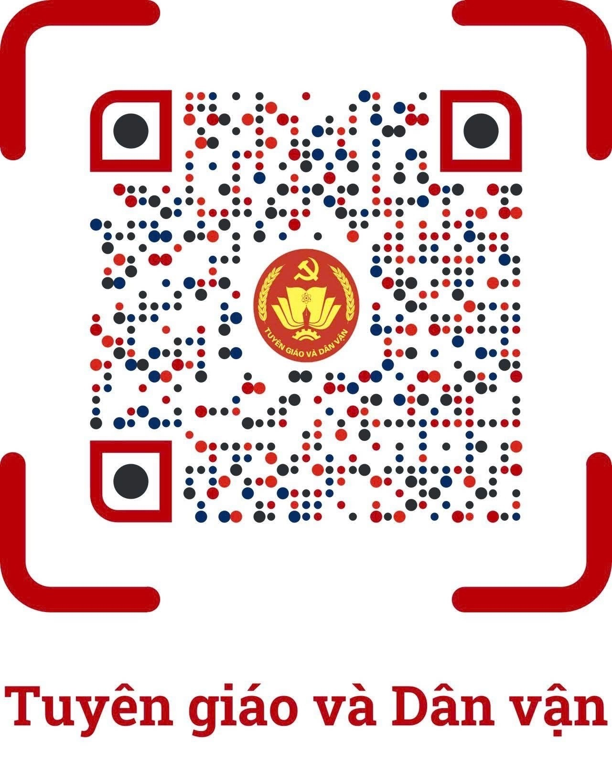 |  | BAN TỔ CHỨC HỘI NGHỊ
 | Lưu ý: Các đồng chí quét mã QR để truy cập tài liệu Hội nghị qua Ứng dụng TGDV (Hệ thống thông tin Tuyên giáo và Dân vận); chọn Tiện ích/Học tập số Ban TG&DV.

